Oficio N° 19.838

rrp/fgp

S.76ª/372ª

VALPARAÍSO, 11 de septiembre de 2024

Tengo a honra comunicar a US. que la Cámara de Diputados, en sesión del día de hoy, a petición de la diputada Catalina Pérez Salinas, acordó remitir a la Comisión de Gobierno Interior, Nacionalidad, Ciudadanía y Regionalización, para su discusión, votación e informe, el proyecto de ley que reconoce y fortalece a las ferias libres como pilar de la alimentación y el desarrollo local, otorgando un marco jurídico integral para ellas, correspondiente al boletín N° 17.117-03, originalmente destinado a la Comisión de Economía, Fomento; Micro, Pequeña y Mediana Empresa; Protección de los Consumidores y Turismo.

Lo que pongo en vuestro conocimiento, por orden de la señorita Presidenta de la Cámara de Diputados.

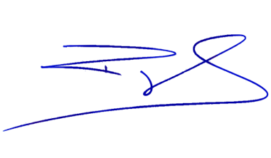

LUIS ROJAS GALLARDO

Secretario General (A) de la Cámara de Diputados